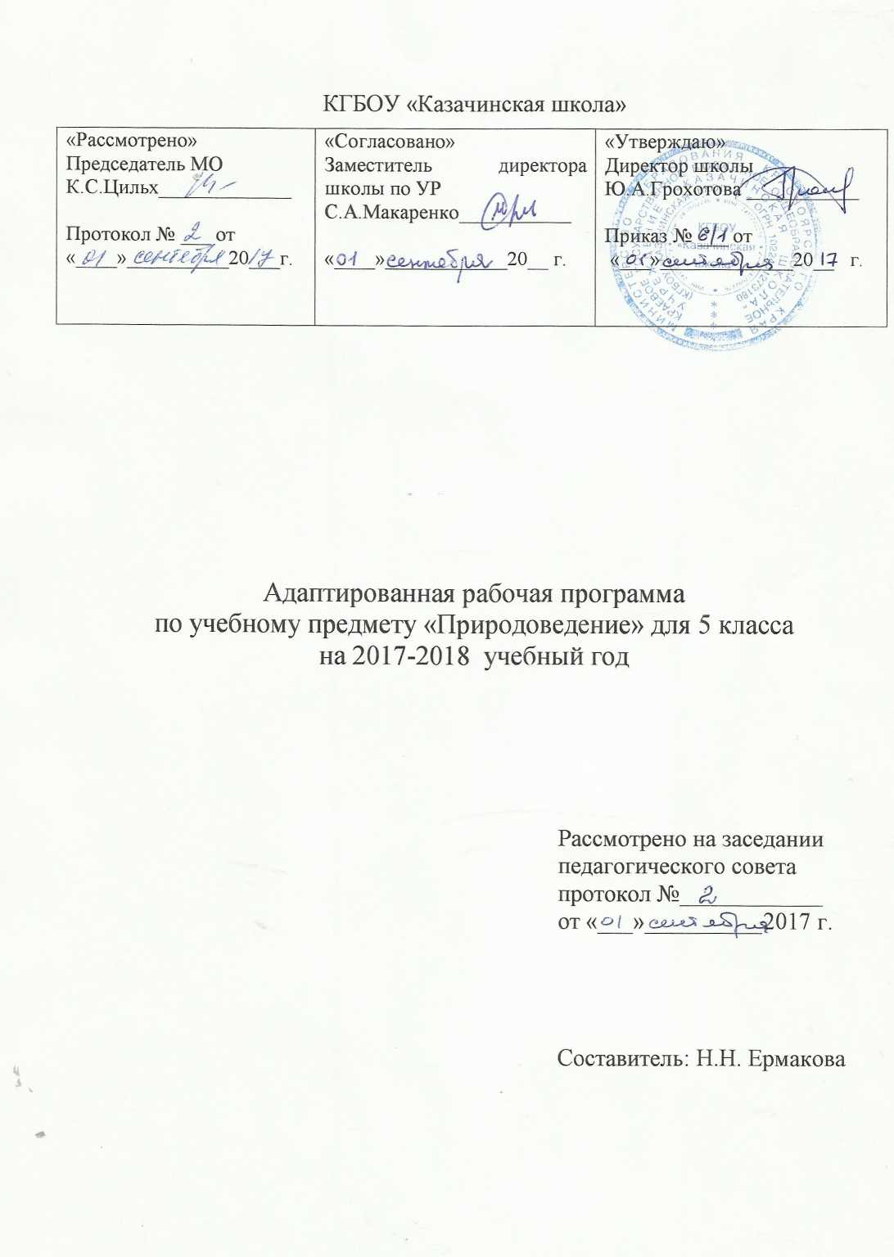

Статус документа
Адаптированная рабочая программа по природоведению составлена на основе «Адаптированной основной образовательной программы КГБОУ Казачинская школа»и ориентирована на учебник: 5 классТ.М. Лифанова, Е.Н. Соломина «Природоведение»,Москва, изд. «Просвещение», 2017г.

Структура рабочей программы.
1. Пояснительная записка
2. Содержание тем учебного курса
3. Календарно-тематический план
4.Требования к уровню подготовки учащихся, обучающихся по данной программе
5. Критерии оценивания

- Пояснительная записка
Цель: изучение элементарных сведенийоживой и неживой природе, о природных сообществах, об организме человека и охране егоздоровья.
Задачи курса природоведения.
Образовательно-коррекционные:
1. Сообщение учащимся знаний об основных элементах неживой и живой природы: воде,воздухе, полезных ископаемых и почве; о строении и жизни растений, животных ичеловека.
2. Формирование правильного понимания и отношения к природным явлениям.
3. Овладения учащимися умений наблюдать, различать, сравнивать и применятьусвоенные знания в повседневной жизни.
4. Развитие навыков и умений самостоятельно работать с учебником, наглядным ираздаточным материалом.
Воспитательно-коррекционные:
1. Воспитание бережного отношения к природе, растениям и животным.
2. Воспитание умения видеть красивое в природе, в животных, в человеке.
3. Формирование здорового образа жизни.
4. Привитие уважения к людям труда, воспитание добросовестного отношения к труду.
5. Воспитание положительных качеств, таких как, честность, сострадание, настойчивость,отзывчивость, самостоятельность.
Коррекционно-развивающие:
1. Развитие и коррекция познавательной деятельности
2. Развитие и коррекция устной и письменной речи.
3. Развитие и коррекция эмоционально-волевой сферы на уроках природоведения.
Методы обучения.
1.Методы организации и осуществления учебно-воспитательной и познавательной деятельности:
- словесные методы: рассказ, беседа, объяснение;
- практический метод;
- наглядные методы: иллюстрация, демонстрация, наблюдения учащихся;
- работа с учебником.
2. Методы стимулирования и мотивации учебной деятельности:
- методы стимулирования мотивов интереса к учению: познавательные игры, занимательность, создание ситуации новизны, ситуации успеха;
- методы стимулирования мотивов старательности: убеждение, приучение, поощрение, требование.
3.Методы контроля и самоконтроля учебной деятельности:
- устные или письменные методы контроля;
- фронтальные, групповые или индивидуальные;
итоговые и текущие.
На уроках природоведения используются такие формы организационной работы как урокв классе, экскурсия (наблюдения в природе, на пришкольном участке), выполнениепрактических работ.
2. Содержание тем учебного курса
Введение.Что такое природоведение? Зачем нужно изучать
природу?Знакомство с учебником.
Вселенная.Небесные тела: планеты, звезды. Солнечная система. Солнце. Исследование космоса. Спутники. Космические корабли. Первый полет в космос. Современные исследования. Заочная экскурсия ( в планетарий, музей космоса, обсерваторию) или наблюдение за звездным небом.
Наш дом – Земля.
Планета Земля. Форма Земли. Оболочки Земли:атмосфера, гидросфера, литосфера. Соотношениеводы и суши на Земле. Воздух и его охрана.
Состав воздуха. Значение воздуха для жизни наЗемле. Поверхность суши: равнины, холмы,овраги. Поверхность суши: горы. Почва (охранапочвы). Свойства почвы. Полезные ископаемые.Виды полезных ископаемых: нефть, уголь, газ,торф и др. Свойства, значение. Способы добычи.Вода. Свойства. Вода в природе: осадки, водысуши. Воды суши: ручьи, реки. Озера, болота,
пруды. Сезонные изменения. Моря и океаны.Свойства морской воды. Значение морей и океановв жизни человека. Обозначение морей и океановна карте.
Растительный мир Земли.
Разнообразие растительного мира. Части растения.Среда обитания растений (растения леса, поля,сада, огорода, луга, водоемов). Экскурсия в парк,сад, лес, поле, (в зависимости от местныхусловий). Деревья, кустарники, травы. Части
растения. Дикорастущие и культурные растения.Деревья. Деревья лиственные (дикорастущие икультурные, сезонные изменения). Береза, клен,тополь, дуб, липа. Яблоня, груша, вишня. Деревьяхвойные (сезонные изменения). Ель, сосна,лиственница. Кустарники (дикорастущие икультурные, сезонные изменения). Лещина,боярышник, жасмин, сирень, смородина,крыжовник, малина. Травы (дикорастущие икультурные). Подорожник, одуванчик, ромашка,укроп, петрушка. Декоративные растения. Астра,пион, роза, флокс, гвоздика. Внешний вид. Местапроизрастания. Лекарственные растения. Алоэ,
зверобой и др. Правила сбора, использование.Комнатные растения. Герань, бегония, фиалка. Уход. Значение. Береги растения. Почемунужно беречь растения. Красная книга.
Животный мир Земли.
Разнообразие животного мира. Среда обитанияживотных. Животные суши и водоемов. Понятиеживотные: насекомые, рыбы, земноводные,пресмыкающиеся, птицы, звери (млекопитающие).Насекомые. Жуки, бабочки, стрекозы. Внешнийвид. Место в природе. Значение. Охрана. Рыбы.Внешний вид. Среда обитания. Место в природе.Значение. Охрана. Птицы, внешний вид. Средаобитания. Образ жизни. Значение. Охрана. Звери(млекопитающие). Внешний вид. Среда обитания.Образ жизни. Значение. Охрана. Животные рядомс человеком. Домашние животные в городе идеревне. Экскурсия в зоопарк, парк, живой уголок, на ферму (в зависимости от местных условий).
Уход за животными в живом уголке или дома.Птицы живого уголка. Аквариумные рыбки.Правила ухода и содержания. Собаки и домашниекошки. Правила ухода и содержания. Охранаживотных. Заповедники. Красная книга.
Человек.Как устроен наш организм. Строение. Части тела и внутренние органы. Как работает (функционирует) наш организм. Взаимодействие органов. Здоровье человека (режим, закаливание, водные процедуры и т.д.). Осанка (гигиена, костно-мышечная система). Гигиена органов чувств. Охрана зрения.
Профилактика нарушений слуха. Правила гигиены. Здоровое (рациональное) питание. Режим. Правила питания. Меню на день. Витамины. Дыхание. Органы дыхания. Вред курения. Правила гигиены. Скорая помощь. Помощь при ушибах, порезах ссадинах. Профилактика простудных заболеваний.
Есть на Земле страна –Россия.
Россия – Родина моя. Место России на земномшаре. Важнейшие географические объекты. Население России. Городское и сельское население. Народы России. Столица – Москва. Санкт-Петербург. Города России. Многообразие городов. Нижний Новгород, Казань, Волгоград. Города: Новосибирск, Владивосток. Золотое кольцо. Древние русские города. Исторические и культурные достопримечательности. Разнообразие растительного мира. Типичные представители растительного мира. Животный мир на территории нашей страны. Типичные представители животного мира России и своего края. Заповедники, заказники, охрана природы. Наш город (село, деревня). Достопримечательности. Растения и животные своей местности. Занятия населения. Ведущие предприятия.

Календарно-тематический план.

№  п/п | Тема урока | Кол-во часов | Дата  проведения урока
 | Введение | 1
1 | Что такое природоведение. Зачем  нужно изучать природу. Знакомство с учебником. | 1
 | Вселенная | 4
2 | Небесные тела: планеты, звезды. | 1
3 | Солнечная система. Солнце | 1
4 | Исследование космоса. Спутники.  Космические корабли. Первый полет  в космос. Современные исследования. | 1
5 | Звездное небо | 1
 | Наш дом – Земля | 13
6 | Планета Земля. Форма Земли.  Оболочки Земли: атмосфера, гидросфера, литосфера. | 1
7 | Воздух и его охрана. Состав воздуха. | 1
8 | Значение воздуха для жизни наЗемле. | 1
9 | Поверхность суши: равнины, холмы,  овраги. | 1
10 | Поверхность суши: горы. | 1
11 | Почва (охрана почвы). Свойства почвы. | 1
12 | Полезные ископаемые. | 1
13 | Виды полезных ископаемых: нефть,  уголь, газ, торф. | 1
14 | Свойства воды. | 1
15 | Вода в природе: осадки, воды суши. | 1
16 | Воды суши: ручьи, реки. | 1
17 | Озера, болота, пруды. Сезонные изменения. | 1
18 | Моря и океаны. Использование и охрана воды. | 1
 | Растительный мир Земли | 14
19 | Разнообразие растительного мира. | 1
20 | Среда обитания растений. | 1
21 | Заочная экскурсия в лес. | 1
22 | Части растения. | 1
23 | Дикорастущие и культурные растения. Деревья, кустарники, травы. | 1
24 | Лиственные деревья. | 1
25 | Хвойные деревья. | 1
26 | Дикорастущие и культурные кустарники. | 1
27 | Травы. | 1
28 | Декоративные растения. | 1
29 | Лекарственные растения. | 1
30 | Комнатные растения. | 1
31 | Охрана растений. | 1
32 | Контрольная работа по теме:  «Растительный мир Земли». | 1
 | Животный мир Земли | 15
33 | Разнообразие животного мира. | 1
34 | Среда обитания животных.  Животные суши и водоемов. | 1
35 | Животные: насекомые, рыбы, земноводные, пресмыкающиеся, птицы, звери (млекопитающие). | 1
36 | Насекомые. | 1
37 | Рыбы. | 1
38 | Птицы. | 1
39 | Звери. | 1
40 | Животные рядом с человеком. Домашние животные в городе и в деревне. | 1
41 | Заочная экскурсия в зоопарк. | 1
42 | Уход за животными в живом уголке  или дома. | 1
43 | Певчие птицы. Птицы живого уголка. | 1
44 | Аквариумные рыбки. | 1
45 | Собаки. | 1
46 | Домашние кошки. | 1
47 | Охрана животных. Заповедники и заказники. | 1
 | Человек | 8
48 | Как устроен наш организм. | 1
49 | Как работает (функционирует) наш  организм. | 1
50 | Здоровье человека. | 1
51 | Осанка. | 1
52 | Гигиена органов чувств. | 1
53 | Здоровое (рациональное) питание. | 1
54 | Дыхание. Органы дыхания. Правила гигиены. | 1
55 | Оказание первой медицинской помощи. | 1
 | Есть на Земле страна- Россия | 15
56 | Россия – Родина моя. | 1
57 | Население и народы России. | 1
58 | Москва – столица России. | 1
59 | Санкт-Петербург. | 1
60 | Города России. Нижний Новгород, Казань, Волгоград. | 1
61 | Города России. Новосибирск, Владивосток | 1
62 | Золотое кольцо России. | 1
63 | Древние русские города. Исторические и культурные достопримечательности. | 1
64 | Разнообразие растительного мира. | 1
65 | Животный мир на территории нашей  страны. | 1
66 | Охрана природы. Заповедники и заказники. | 1
67 | Наш город (село, деревня). | 1
68 | Повторительно-обобщающий урок. | 1
69 | Контрольная работа по теме: «Есть  на Земле страна – Россия». | 1
70 | Итоговое повторение. | 1
Итого | Количество часов в год | 70
 | Количество часов в неделю | 2

4. Требования к уровню подготовки учащихся, обучающихся по данной программе.
Обучающиеся должны уметь:
● называть конкретные предметы и явления в окружающей действительности, давать им обобщенные названия; устанавливать простейшие связи между обитателями природы (растениями и животными, растениями и человеком, животными и человеком) и природными явлениями;
● связно пояснять проведенные наблюдения, самостоятельно делать выводы на основании наблюдений и результатов труда;
● выполнять рекомендуемые практические работы;
● соблюдать правила личной гигиены, правильной осанки, безопасности труда;
● соблюдать правила поведения в природе (на экскурсиях): не шуметь, не беспокоить птиц и других животных, не ловить их и не губить растения.
Обучающиеся должны знать:
1.обобщенные и конкретные названия предметов и явлений
природы, их основные свойства; что общего и в чем различие неживой и живой природы;
2.расположение Российской Федерации на географической карте (ее столицы); каковы ее особенности; чем занимается население страны (хозяйство); каковы ее природа и природные богатства (леса, луга, реки, моря, полезные ископаемые);
3.основные правила охраны природы и необходимость бережного отношения к ней.
5. Критерии оценивания
Оценка устных ответов:
- правильность ответа по содержанию, свидетельствующая об осознанности усвоения изучаемого материала;
-полнота ответа:
-умение практически применять свои знания;
-последовательность изложения и речевое оформление ответа.
Оценка «5»-понимание материала, с помощью учителя умеет обосновать и сформулировать ответ.
Оценка «4»-при ответе допускаются неточности, ошибки в речи, ошибки исправляет только с помощью учителя.
Оценка «3»-материал излагается недостаточно полно и последовательно, допускается ряд ошибок в речи, ошибки исправляет при постоянной помощи учителя.
Оценка «2»-незнание большей части изучаемого материала, не использует помощь учителя
Оценка практических работ:
Оценка «5»-за работу без ошибок, но допускаются исправления самим учеником.
Оценка «4»-за работу с 1-2ошибками.
Оценка «3»- за работу с 3-5 ошибками.
Оценка «2»- за работу с 6-8 ошибками.
При небрежном выполнении работ, большом количестве исправлений, искажений в начертании букв, оценка снижается на один балл.
При выставлении итоговой оценки учитывается как уровень знаний ученика, так и овладение им практическими умениями.

